Пояснительная записка

Лабораторная работа N2-3.

Горожанкин В.О.

Содержание

Доменная модель 1

Диаграмма классов 2

Диаграмма последовательности 2

Хранение данных 3

# Доменная модель

Предметная область приложения отображена на диаграмме ниже:

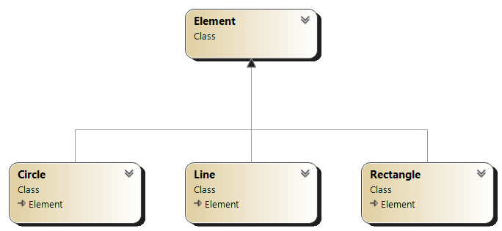

Основные сущности предметной области:

* Элемент, от которого наследуются фигуры:
  + Линия;
  + Эллипс;
  + Прямоугольник;
  + Равнобедренный треугольник.

# Диаграмма классов

Ниже приведена диаграмма классов, созданных, для реализации доменной модели в коде:

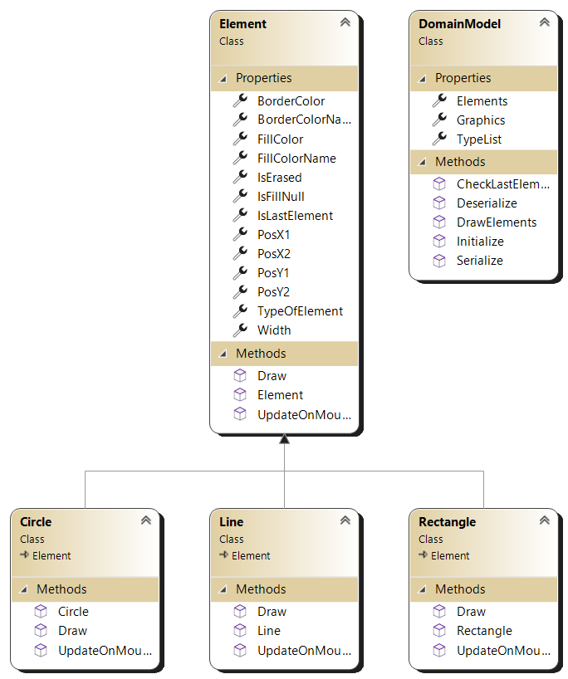

# Диаграмма MVC

Ниже, для отображения алгоритмической декомпозиции, приведена диаграмма последовательности основных действий в приложении:

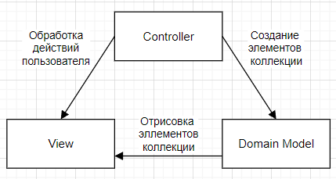

# Хранение данных

Для хранения данных выполняется сериализация данных в JSON.

